Тема. Урок позакласного читання №1. Ремарк Е. М. ««Три товариші». Життя в позику»

Мета. Ознайомити учнів з біографією та творчістю німецького письменника Еріха Марія Ремарка, долею трьох фронтових друзів твору "Три товариші", розповісти про трагедію покоління, що пройшло через війну; формувати інтерес до творчості Ремарка; вдосконалювати знання учнів про такі поняття, як надійність, дружба, почуття відповідальності за інших, взаємодопомога, повага; розвивати логічне та образне мислення; виховувати прагнення до добра, любові, правди, справедливості, почуття гідності, людяності, високі моральні принципи.

Хід уроку

І.Організаційний момент

ІІ.Тема і мета уроку

Вітаю, дорогі учні! Сьогодні на уроці на Вас чекає знайомство з романом "Три товариші"німецького письменника на ім'я Еріх Марія Ремарк

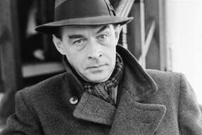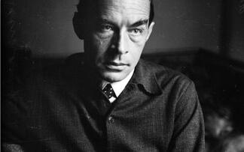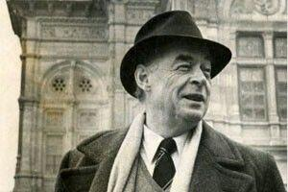

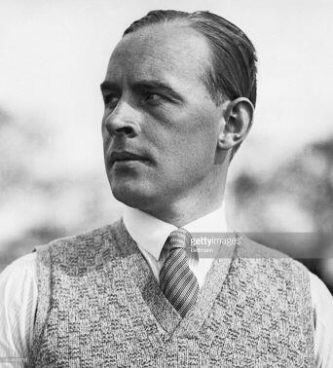

Він є автором таких романів як «На Західному фронті без змін» (1929), «Три товариші» (1936), «Тріумфальна арка» (1945) і «Чорний обеліск» (1956). Роман «Три товариші» належить до «Золотого фонду світової літератури ХХ століття». Цей роман витримав декілька екранізацій, перша була здійснена в США у 1938 році за участю самого автора і американського письменника Френсіса Скотта Фіцджеральда.

У німецькій літературі XX століття не було більш популярного письменника як Ремарк. Його любили і читали мільйони, а книги перекладені на 50 мов. Еріх Марія Ремарк – це надзвичайно приваблива особистість – яскрава, талановита, дотепна і романтична. Його називали «Лицар честі і пера». Роман «Три товариші» (1938р.) належить до тих, що здатні вплинути на душу людини, її почуття.

ІІІ.Робота над темою уроку

1.Біографія письменника

РЕМАРК, Еріх Марія (Remarque (Remark), Erich Maria — 22.06.1898, Оснабрюк, Вестфалія — 25.09.1970, Локарно, Швейцарія) — німецький письменник.

Народився в сім'ї палітурника, власника невеличкої книгарні. У 1915 р. вступив у католицьку вчительську семінарію, оскільки батьки мріяли, щоби син уникнув долі простого робітника. Проте закінчити її йому не вдалося: у 1916 р. з гімназійної лави подався добровольцем до війська, і до кінця війни перебував в окопах Західного фронту. П'ять разів був поранений. Після демобілізації закінчив учительські курси, спеціально організовані Веймарською республікою для колишніх військовиків. Майже рік учителював у сільській школі, але розчарувався у цій праці і покинув педагогіку. Згодом змінив чимало професій — тесав камінь на міському цвинтарі в Оснабрюку, працював бухгалтером, комівояжером, грав на органі у психіатричній лікарні. У 1923 р. переїхав у Берлін, де протягом деякого часу працював водієм-випробувачем у фірмі з виробництва автомобільних шин. Потім заробляв на життя репортерською працею. У жовтні 1925 p. Ремарк одружився із колишньою танцівницею Ільзою Юттою Замбона. Проте шлюб виявився не дуже вдалим, і через п'ять років сім'я розпалася. Щоправда, у 1938 р. Ремарк знову взяв шлюб з Ільзою — цього разу фіктивно, щоби дати їй можливість поїхати з Німеччини у Швейцарію, а звідти у США. У 1928— 1929 pp. його яскравий літературний талант швидко помітили, Ремарк обійняв посаду заступника редактора популярного журналу "Sport im Bild" ("Ілюстрований спорт").

У 1932 р. дуже погіршилося здоров'я, зіпсоване на фронті, і Ремарк вирушив на лікування до Порто Ронко (Італійська Швейцарія). Там він дізнався про нацистський переворот, про публічне спалення своїх книг і позбавлення німецького громадянства. Опинившись у вигнанні, письменник продовжував свою літературну творчість, працював над екранізацією власних творів, співпрацював з Голівудом. Ще у 30-х pp. він познайомився з Марлен Дітріх, і їхня дружба поступово переросла у справжню пристрасть. Проте з часом Ремарк опинився в ролі надокучливого коханця, і в жовтні 1943 р. він написав Марлен прощальну записку: "Завжди настає момент, коли потрібно зупинитися. Тому — адью!"

На початку 1939 р. переїхав у США, оселився в Лос-Анджелесі, де у 1942 р. прийняв американське підданство.

У 1943 р. німці стратили сестру Елфріду, гестапо надіслало братові рахунок за "сокиру і роботу"...

Ремарк продовжує боротись про фашизму зброєю свого пера. Антифашистська тема є провідною темою його творів. Він пише про поневіряння емігрантів, які залишили гітлерівську Німеччину: "Люби ближнього твого" (1940); про опір фашизмові: "Тріумфальна арка" (1946), "Час жити і час помирати" (1954), "Іскра життя" (1952), аналізує причини виникнення фашизму і застерігає людство проти цього безумства - "Чорний обеліск".

У 1954 р. повернувся у Європу, лише вряди-годи навідуючись у США для переговорів з видавцями. Сталим місцем перебування стала для Ремарка Швейцарія, курорт Порто-Ронко, звідки письменник часто їздив у ФРН, спостерігаючи за життям колишньої батьківщини. У лютому 1958 p. P. одружився із акторкою Полет Годдар, колишньою дружиною Ч. Чапліна. З середини 60-х pp. і до кінця життя Ремарк постійно жив у своєму маєтку в Порто-Ронко, не приймаючи відвідувачів і уникаючи журналістів. Він працював над своїм останнім романом, який закінчив незадовго до смерті.

На Батьківщину (у Швейцарію з США) повертається у 1970 р. Життя письменника передчасно перервав серцевий напад. Це сталося 25 вересня 1970 р. в Локарно у Швейцарії.

*2.Теорія літератури*

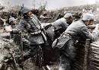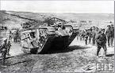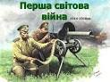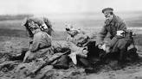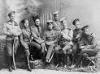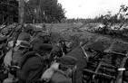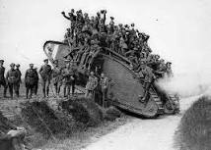

Війна - це протиприродний стан людини. Знецінюючи найбільшу цінність на землі - людське життя, вона стала трагедією як для переможних, так і для переможців. Перша імперіалістична війна 1914-18 рр. була жахливою, хоча тим, хто мав уяву про Другу світову, перша здавалася не такою страшною. Та, як вважали дослідники, щодо деяких своїх соціально-психологічних наслідків Перша світова не поступається наступній, а у чомусь її навіть перевершила. Одним із таких наслідків було явище, яке отримало назву "втраченого покоління" ("втраченої генерації").

Річ у тім, що багатьом війна 1914 р. спочатку уявлялася "священною битвою" - чи то за "німецьку культуру", чи то за "європейську демократію", тому вона мала штучний героїзований, романтизований ореол. А згодом виявилося, що це цинічна гризня можновладців за переділ світу, ринки збуту, сфери впливу. "Ура-патріотичні" настрої розбилися об скелю насильства й смерті. Натомість з'явилася зневіра, безнадія, спустошеність, марнота сподівань. Наслідком цього і стала поява нової генерації - "втраченого" покоління, а згодом і літератури про нього.

Письменники, які започаткували цю літературу, самі належали до "втраченого покоління": вони, як і персонажі їх творів, брали участь у тій війні й постраждали від неї. Усі вони не займалися дослідженням характеру війни, причин, з'ясуванням фактів - їх цікавила людина, її муки, її обпалена душа. Їх часто звинувачували у надмірному натуралізмі, бо, змальовуючи фронтові будні, письменники-солдати не прикрашали війну, а писали жорстоку правду, яку бачили на власні очі. Таким чином, без гучних закликів та пафосу, говорячи тільки правду про війну, показуючи те, як вона руйнувала тіла й душі людей, їхні долі, відбирало у них майбутнє, письменники перетворили свої романи на романи-протести.

ЗРОБИ ЗАПИСИ ПРО РОМАН-СПОВІДЬ У РОБОЧИЙ ЗОШИТ!!!

Спочатку Хемінгуей,

а потім Ремарк відкрили

жанр - роман-сповідь.

Особливості сповідальної прози:

- Сповідальна проза характеризувалася схожістю головного героя й автора твору;

- Розповідь йшла від першої особи;

- Життя героя-автора вимірювалося через світогляд героя;

- Колишній солдат - дзеркало миру.

До сповідальної прози Ремарка належали романи: "На Західному фронті без змін" (1929), "Повернення" (1931), "Три товариші" (1938).

3.Знайомство з романом

Роман "Три товариші"

У зв'язку із захватом влади фашистами 1933 року 250 прогресивних німецьких письменників залишило батьківщину. Ремарк у цей час знаходився на лікуванні у Швейцарії й цілком свідомо прийняв рішення залишитись у вигнанні. Потім був Париж, де написані ще два романи про "втрачене покоління" - "Повернення" (1931) та "Три товариші" (1937).

Після виходу роману "Три товариші" Ремарка позбавили німецького громадянства. Книги заборонялись і спалювались фашистами. У 1939 р. Ремарк переїхав до Америки, його твори там були дуже популярними. Його навіть називали "королем Голівуду", оскільки фільми, зняті за його сценаріями, мали велику популярність. У США знайомиться з письменником Хемінгуеєм і акторам Чарлі Чапліном.

У 1937 р. вийшов друком роман "Три товариші" ("Drei Kameraden") — спочатку в англійському перекладі у США, а тоді в німецькому емігрантському видавництві "Кверідо-ферляг" (1938).

Дія твору починається у 1928 р.

Головні герої Роберт Локамп, Ґотфрід Ленц, Отто Кестнер — фронтові товариші, власники маленької авторемонтної майстерні. Соціальний фон роману автор не увиразнює, уникаючи конкретних ознак місця та часу і вкрай звужуючи коло оповіді. Проте провідні риси німецької столиці у переднацистські роки Ремарк зафіксував — гарячковий ритм, моторошне відчуття втрати ґрунту під ногами, щемний біль безнадії, невдоволення. У цьому романі визначилися особливості художньої манери письменника, специфічний колорит його творів. Світ Ремарка — це світ "справжніх чоловіків", сильних, стриманих. Герої роману — доволі виразно окреслені постаті, наділені індивідуальністю. Проте всі вони — змужнілі протягом десяти післявоєнних років юнаки з попередніх творів письменника. У цьому сенсі "Три товариші" — частина циклу про сучасника Ремарка, простого німця XX століття, котрий самотужки намагається утвердитися у непевному, оманливому світі. Душевна трагедія героїв розвивається на похмурому життєвому тлі. Наприкінці роману посилюється сумний ліричний тон, розповідь набуває дедалі трагічнішого характеру. Герої втрачають усе найдорожче, найцінніше для них. Ленц гине від руки фашистського бандита, очевидним стає смертельний фінал хвороби Пат, Кестнер продає майстерню і машину "Карла", яку він цінував понад усе.

Герої цього антивоєнного роману – люди, морально скалічені війною, вони стали втраченим поколінням для суспільства. «Три товариші» - останній із трьох романів про «втрачену генерацію» (перші два «На Західному фронті без змін», «Повернення»), написаних протягом одного десятиліття і об’єднаних ідейно і художньо. Усі вони спрямовані проти війни, її антилюдської суті, її жахливих наслідків. З головним героєм Робертом (Роббі) ми знайомимося у день його 30-річчя. Це вік, коли уперше підводяться підсумки прожитого. У героя, як і в його друзів Гофріда Ленці і Отто Кестера, не залишилося ніяких спогадів окрім війни. Проте вони не втратили головного – людяності і дружби, що допомогали їм жити далі.

Роман допомагає усвідомити, що в світі є щось важливіше за гроші та кар’єру – дружба, яка може творити чудеса, змінюючи людей. Спогади про війну мучать Роберта Локампа, одного з головних героїв твору, який втратив свою кохану. Але братерство, що утворилося під час війни, згуртувало трьох товаришів, готових на все заради дружби. Незважаючи на безліч смертей, червоною лінією в книзі проходить тема жаги до життя.

Три товариші, які пройшли Першу світову війну, – Отто Кестер, Роберт Локамп і Готтфрід Ленц – знайомляться з Патріцією Хольман. Відносини між Робертом і Патріцією починають розвиватися, молоді люди закохані одне в одного.

Роберт Локамп дізнається про те, що Патриція хворіє на туберкульоз, і везе її на море, де їй стає погано. Локамп відправляє Патрицію в санаторій за наполяганням лікаря Жаффе. Отримавши телеграму від дівчини, вони вирушають до неї в санаторій і дізнаються від лікаря про те, що їй залишилося жити недовго.

*Роберт проводить з нею дні, що залишилися, Патриція помирає.*

Текст роману в перекладі Миколи Дятленка та Аркадія Плюта за посиланням:

https://www.ukrlib.com.ua/world/printit.php?tid=3899

або аудіокниги

<https://www.youtube.com/watch?v=q76oRKRnnnE&t=19s>

<https://www.youtube.com/watch?v=EGyRC7k6HlA&t=32553s>

ІV. Домашнє завдання. Повторити відомості про автора, вивчити поняття і особливості сповідальної прози, дочитати роман